**دانشگاه علم و صنعت**

**تمرین اول مبانی بینایی کامپیوتر**

**نام و نام خانوادگی:**

فرناز خوش دوست آزاد

**شماره دانشجویی:**

99521253

**نام استاد:**

دکتر محمدرضا محمدی

1

از آنجا که 256، 4 برابر 64 می باشد، این بدین معناست که ما باید مقادیر را به ترتیب 4 تا 4 تا به یک مقدار نسبت دهیم که به شرح زیر است:

0 →3 - 0

1 →7 - 4

2 → 11 - 8

…

که این یعنی اطلاعات بسیاری را از دست می دهیم و تعداد سطوح کم می شود و حجم عکس کمتر می شود و از طرفی transition سطوح مشخص تر می شود که همانطور که در عکس زیر نیز دیده می شود، پیکسل های پرجزئیات و پراطلاعات(گوشه های تیز و تغییرات فرکانس بالا) نسبت به عکس

های با تغییرات نرم در روشنایی، در مقابل این quantizqation تاثیر بیشتری می گیرند.

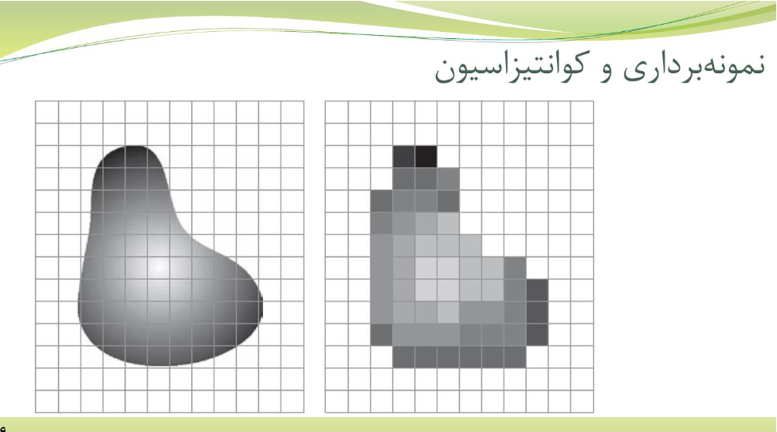

2

برای گرفتن عکس پرنده ی در حال حرکت بهتر است که سرعت شاتر بالا باشد، زیرا در صورتی که سرعت شاتر پایین باشد و دریچه مدت زمان زیادی باز باشد، جزئیات را نمی توان در عکس ذخیره کرد و مانند عکس زیر که فرفره ی در حال حرکت را نشان می دهد تصویری غیر شفاف و تار و یا کشیده خواهیم داشت و جزئیات از بین خواهند رفت.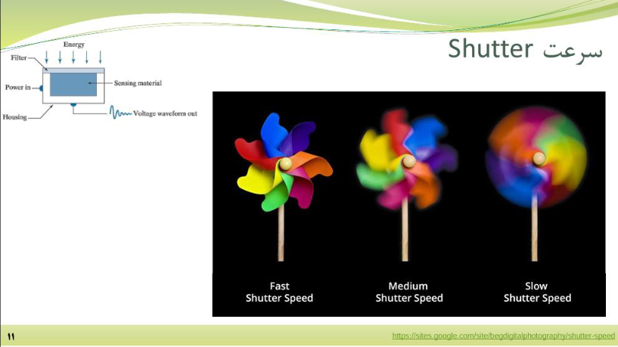

3

با توجه به اینکه سرعت یوزپلنگ بسیار بالاست پس دریچه باید کمتر باز بماند و سرعت shutter بسیار بالا باشد تا تصویر یوزپلنگ تار نباشد. با استفاده از تکنیک پنینگ (Panning Technique) نیز می توانیم برای ایجاد حس سرعت و همچنین فوکوس روی یوزپلنگ با پس‌زمینه‌ای تار، عکاس می‌تواند از تکنیک پنینگ استفاده کرد. در این تکنیک، عکاس دوربین را همراه با حرکت سوژه حرکت می‌دهد و با سرعت shutter نسبتاً پایین‌تری عکس می‌گیرد. این کار باعث می‌شود که سوژه نسبتاً واضح بماند در حالی که پس‌زمینه تاریکی حرکت ایجاد می‌کند.

برای ایجاد پس‌زمینه‌ای تار و فوکوس روی یوزپلنگ، عکاس باید از یک دیافراگم باز (کمترین عدد F ممکن) استفاده کند. این کار باعث کاهش عمق میدان می‌شود و فقط سوژه در فوکوس باقی می‌ماند، در حالی که پس‌زمینه تار می‌شود وطبق فرمول 1 /f = 1/v + 1/uاز آنجایی که فاصله کانونی ثابت است با زیاد کردن فاصله لنز تا فیلم dof ما به لنز نزدیکتر شده و یوزپلنگ با فوکوس خوب و پس زمینه تار ثبت خواهد شد.

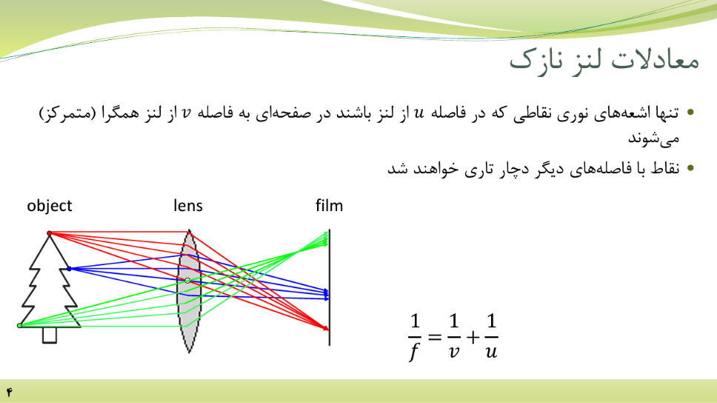

4

فایل های مربوطه ران و خوانده شده اند.

5

الف)یکی از تفاوت‌های اصلی بین نمایش تصویر با کتابخانه‌های OpenCV و Matplotlib در نحوه تفسیر رنگ‌ها است. OpenCV تصاویر را در فرمت BGR (آبی، سبز، قرمز) می‌خواند و ذخیره می‌کند، در حالی که Matplotlib تصاویر را در فرمت RGB (قرمز، سبز، آبی) نمایش می‌دهد. این تفاوت در فرمت رنگ می‌تواند باعث شود تصاویری که با OpenCV خوانده شده‌اند، هنگام نمایش در Matplotlib، رنگ‌های غیرمنتظره‌ای داشته باشند. برای مثال، تصویری که در OpenCV آبی به نظر می‌رسد، ممکن است هنگام نمایش در Matplotlib به رنگ قرمز ظاهر شود. که برای حل این چالش از متود cvtColor در cv2 استفاده می کنیم.

image_rgb = cv2.cvtColor(image, cv2.COLOR_BGR2RGB)

ب) تابع flip عکس ها را با توجه به پارامتر دوم که axis یا همان محور مختصات است اگر صفر بدیم عمودی و اگر یک بدیم افقی آن را معکوس میکند. تابع concatenate هم در واقع قرار دادن دو آرایه numpy زیر یکدیگر را بر عهده دارد(با توجه به تناظر بعدها با یکدیگر). برای پیدا کردن پنجره نیز یکی را با امتحان کردن مختصات های مختلف پیدا و رنگی می کنیم و برای رنگ زرد هم باید رنگ سبز و قرمز را 255 و آبی را 0 کنیم.

Mode1:

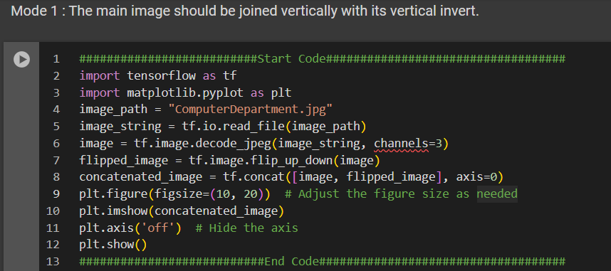

Mode2:

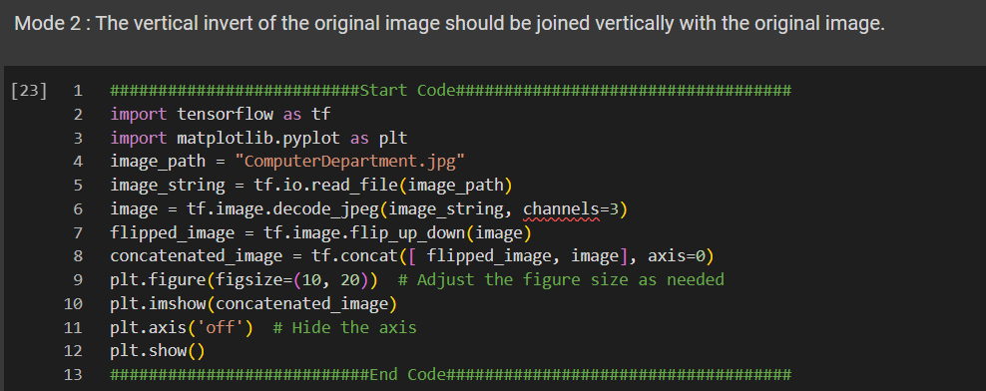

Mode3:

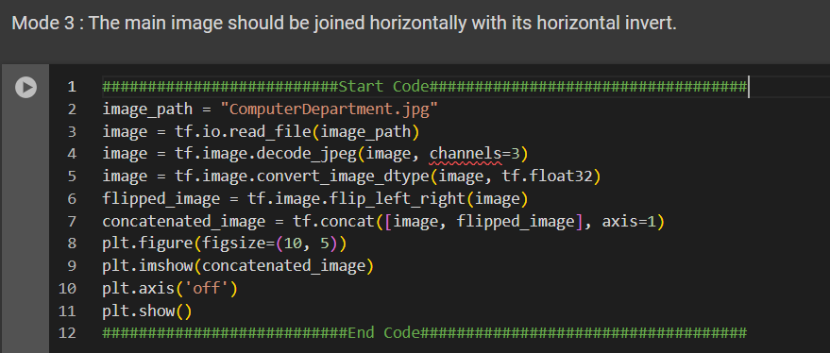

Mode4:

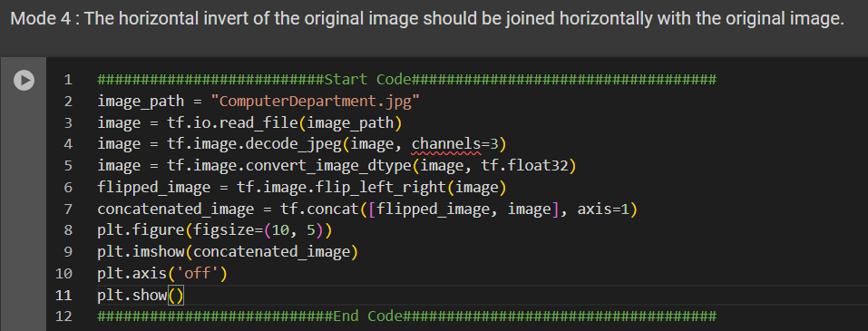

Mode5:

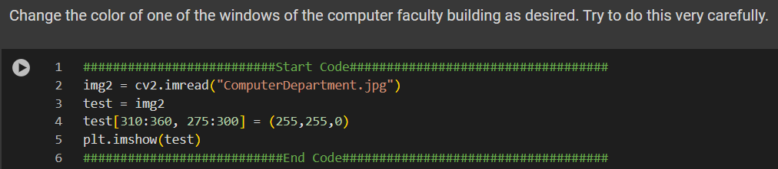

**6**

در ابتدا عکس ها را خواندیم و آنها را rgb کردیم بعد عدد مربوط به هر بخش کانال دیگر را صفر کردیم. مثال برای نمایش کانال قرمز، کانال سبز و کانال آبی را صفر کردیم و عکس را نمایش دادیم و برای کانال سبز و آبی نیز همین کار را تکرار کردیم و با توجه به اینکه رنگ سفید از هر سه رنگ تشکیل شده است پس در هر سه کانال مقدار دارد و عکس به همان صورتی که نشان داده شده است، عوض شده است چون آبی است پس باقی رنگ ها به جز آبی مقدار صفر دارد پس سیاه می شود. برای شعله نیز فقط کانال قرمز رنگ مکس 255 دارد و باقی صفر هستند پس سیاه خواهند بود.

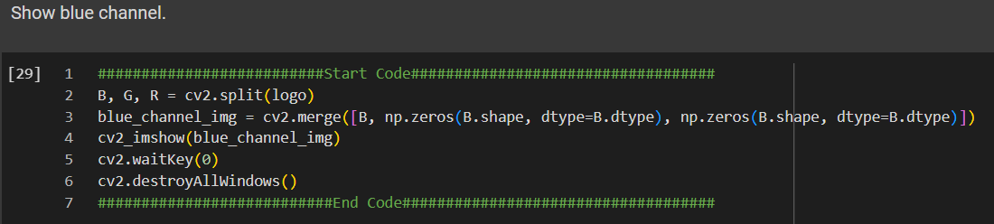

کد بالا مربوط به کانال آبی می باشد و برای کانال های آبی و سبز نیز همین کار را با مقادیر ویژه ی آنها پر می کنیم.